四年级数学三位数乘两位数
一、想一想，填一填。
1、最小的两位数与最大的三位数的积是（ ）。
2、200个18是（ ），125的40倍是（ ）。
3、特快列车1小时约行160千米,6小时可行( )千米。
4、在○填上“＞”、“＜”或“=”。
180×5○160×6 47×100○470×10 250×40○25×400
5、光明小学有789人，大约是（ ）人。
6、根据6×50=300直接写出下面两题的积。
12×50=（ ） 18×50=（ ） 42×50=（ ）
7、一架飞机的速度可达每小时900千米，可以写作（ ）。

二、用心选一选。
1、一个因数不变，另一个因数扩大10倍，积（ ）。
A、不变 B、扩大10倍 C、缩小10倍
2、125×80的积的末尾有（ ）个零。
A、2 B、3 C、4
3、三位数乘两位数积是（ ）。
A、四位数 B、五位数 C、四位数或五位数
4、美园小区有五栋楼房，每栋有120户人家，小区共有（ ）户人家。
A、600 B、500 C、125

三、吹泡泡，真好玩。
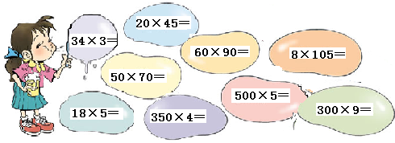
四、计算题要仔细。
1、估算。
603×21≈ 399×42≈ 538×48≈
2、先笔算，再用计算器验算。
138×16= 407×35= 930×22=

178×46＝ 408×25＝ 37×235＝ 380×23＝

五、解决问题。
1、星月饭店平均每天要用掉258双一次性筷子。这个饭店每个月大约要用掉多少双一次性筷子？（按30天计算）

2、新华书店为庆祝“六一”儿童节，买 4套儿童百科送1套。一次买4套，每套便宜多少钱？
每套45元
3、星期天王华一家去郊游，去时用了3小时，返回时用了2小时。
（1）从王华家到郊游地有多远？ （2）返回时平均每小时行多少千米？ 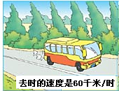
4、思雨花屋一部分花的价格和九月份卖出的盆数如下表：
品 种 |  | 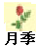 | 
单价/元 | 14 | 23 | 18
卖出的盆数/盆 | 245 | 102 | 167
(1)每种花卖了多少元？ (2)一共收入多少元？

六、试一试。
□ 7 □ □ □ □
× 3 6 × □ □
□ □ 5 0 5 □ □
5 □ □ □ □ 4
□ □ 0 0 □ 0 □ 6

